<https://www.mayoclinic.org/es-es/tests-procedures/bone-marrow-transplant/in-depth/stem-cells/art-20048117>

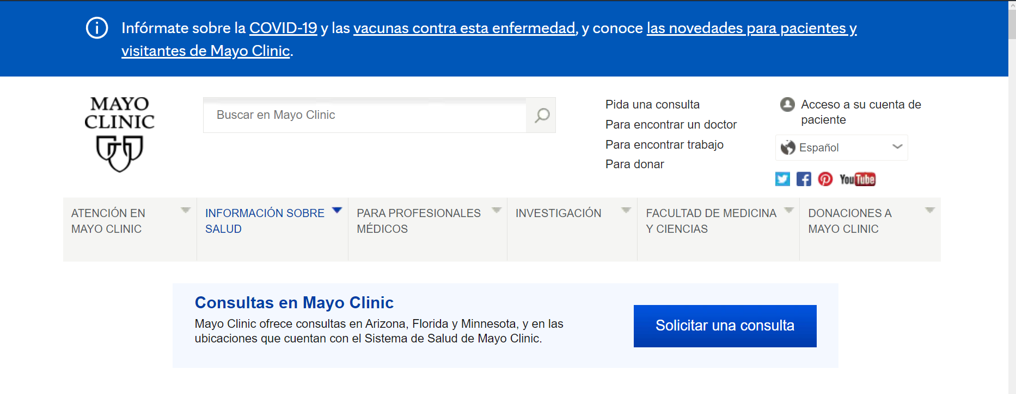

**¿QUÉ SON LAS CÉLULAS MADRES?**

Las células madre son la materia prima del cuerpo; a partir de ellas se generan todas las demás células con funciones especializadas. Bajo las condiciones adecuadas en el cuerpo o en un laboratorio, las células madre se dividen para formar más células llamadas células hijas.

**¿POR QUÉ HAY TANTO INTERÉS EN LAS CÉLULAS MADRE?**

* COMPRENDER MÁS SOBRE CÓMO SE PRODUCEN LAS ENFERMADES.
* GENERAR CÉLULAS SANAS PARA REEMPLAZAR LAS CÉLULAS AFECTADAS POR LA ENFERMEDAD (MEDICINA REGENERATIVA).
* PROBAR LA SEGUIRADAD Y EFICIENCIA DE NUEVOS MEDICAMENTOS.

**¿DE DÓNDE PROVIENEN LAS CÉLULAS MADRE?**

* CÉLULAS MADRES EMBRIONARIAS.
* CÉLULAS MADRES ADULTAS.
* CÉLULAS MADRES MODIFICADAS PARA QUE TENGAN LAS PROPIEDADES DE LAS CÉLULAS MADRES EMBRIONARIAS.
* CÉLULAS MADRE PERINATELES.

**¿POR QUÉ HAY CONTROVERSIAS RESPECTO DEL USO DE CÉLULAS MADRE EMBRIONARIAS?**

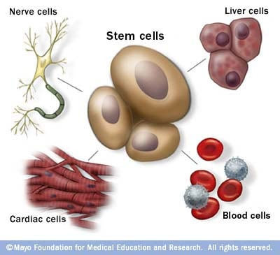Las células madre embrionarias se obtienen a partir de embriones en etapa temprana, un grupo de células que se forman cuando los óvulos se fecundan con espermatozoides en una clínica de fertilización in vitro. Debido a que las células madre embrionarias humanas se extraen de embriones humanos, se han planteado varias preguntas y cuestiones sobre la ética de la investigación con células madre embrionarias.

<https://n9.cl/0ynls>

<https://medlineplus.gov/spanish/stemcells.html>



CÉLULAS MADRE:

INTRODUCIÓN:

LAS CÉLULAS MADRES TIENEN EL PONTENCIAL DE CONVERTIRSE EN MUCHOS TIPOS DIFERENTES DE CÉLULAS EN EL CUERPO.

ELLAS SIRVEN COMO UN SISTEMA DE REPARACIÓN PARA EL ORGANISMO.

HAY DOS TIPOS PRINCIPALES DE CÉLULAS MADRE: LAS CÉLULAS MADRE EMBRIONARIAS Y CÉLULAS MADRE ADULTAS.

LAS CELULAS MADRES SE DIFERENCIAS DE LAS OTRAS CÉLULAS DEL CUERPO EN TRES MANERAS:

* PUEDEN DIVIDERSE Y RENOVARSE A SÍ MISMAS DURANTE UN LARGO TIEMPO.
* NO SON ESPECIALISTAS, POR LO QUE NO PUEDEN CUMPLIR FUNCIONES ESPECÍFICAS EN EL CUERPO.
* TIENE EL POTENCIAL DE CONVERTIRSE EN CÉLULAS ESPECIALIZADAS, COMO LAS CÉLULAS MUSCULARES, CÉLULAS DE LA SANGRE Y LAS CÉLULAS DEL CEREBRO.

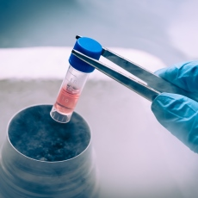

<https://medlineplus.gov/images/StemCells.jpg>

<https://www.genome.gov/es/genetics-glossary/Celula-madre>



**DEFINICIÓN:**

UNA CÉLULA MADRE ES UNA CÉLULA QUE TIENE EL POTENCIAL DE FORMAR MUCHOS DE LOS TIPOS DIFERENTES DE CÉLULAS ENCONTRADAS EN EL CUERPO.

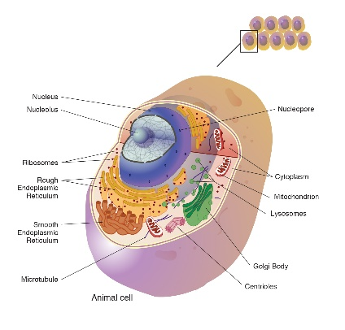UNA CÉLULA MADRE ES UN TIPO ESPECÍFICO DE CÉLULA EN EL CUERPO QUE TIENE EL POTENCIAL DE FORMAR MUCHOS TIPOS DIFERENTES DE CÉLULAS. LAS CÉLULAS MADRE EN GENERAL ESTAN INDIFERENCIADAS Y, A CONTINUACIÓN, SE CONVIERTEN EN LAS CÉLULAS MADURAS CON LAS QUE USTED ESTÁ FAMILIARIZADO. ASÍ QUE EN GENERAL, SI LO PIENSA, UNA CÉLULA MADRE ES EL LADRILLO SUPERIOR EN UNA GRAN PIRÁMIDE, Y EN LA BASE DE LA PIRÁMIDE HAY TAL VEZ CUATRO TIPOS DIFERENTES DE CÉLULAS QUE SE DERIVAN DE ESA CÉLULA MADRE. HAY CÉLULAS MADRE SOMÁTICAS, QUE SON LAS QUE VIVEN EN EL ORGANISMO ADULTO, COMO LAS CÉLULAS MADRE DE LA MÉDULA ÓSEA QUE DAN ORIGEN A TODOS LOS DIFERENTES TIPOS DE CÉLULAS SANGUÍNEAS QUE TENEMOS. O CÉLULAS MADRE EN EL HÍGADO, QUE DAN LUGAR A LOS HEPATOCITOS Y A LAS CÉLULAS SECRETORAS. O LAS CÉLULAS MADRE DEL TEJIDO NEURAL QUE DAN ORIGEN A LAS NEURONAS Y A LAS CÉLULAS ASTROGLIAL. EL MÚSCULO TAMBIEN TIENE CÉLULAS MADRE. SE HAN IDENTIFICADO MUCHOS TIPOS DIFERENTES DE CÉLULAS MADRE EN ADULTOS. UNA COSA MUY IMPORTANTE A RECORDAR SOBRE LAS CÉLULAS MADRE ES QUE NO SÓLO NECESITAN DIVIDIRSE Y PROLIFERAR PARA HACER MUCHAS DE ESTAS OTRAS CÉLULAS MADURAS, TAMBIÉN ES NECESARIO QUE ASEGUREN QUE SU PROPIA POBLACIÓN DE CÉLULAS MADRE NO SE REDUCE. ES ALGO ASÍ COMO SI USTED ESTÁ RECIBIENDO TRES DESEOS, SU ÚLTIMO DESEO DEBERÍA DE SER PODER PEDIR MÁS DESEOS. LO QUE LAS CÉLULAS MADRE HACEN ES QUE PUEDEN TENER DOS TIPOS DISTINTOS DE DIVISIONES. PUEDEN HACER LO QUE SE LLAMA UNA DIVISIÓN SIMÉTRICA, DONDE LA CÉLULA MADRE SE DIVIDE Y LOS DOS CÉLULAS INDIFERENCIADAS CONTINÚAN COMO CÉLULAS MADRE

<https://n9.cl/y7iv8>

<https://www.cryo-cell.com/cord-blood/about-stem-cells-es>



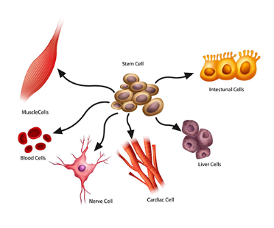LAS CÉLULAS MADRE SON CÉLULAS ÚNICAS: TIENEN LA CAPACIDAD DE CONVERTIRSE EN MUCHOS TIPOS DIFERENTES DE CÉLULAS, Y PUEDEN REPRODUCIRSE RÁPIDAMENTE. NO FUE HASTA QUE NOS DIMOS CUENTA DE DÓNDE Y CÓMO AISLAR ESTAS CÉLULAS QUE EMPEZARON A USARLAS PARA TRASPLANTES. EL DESCUBRIMIENTO DE CIERTOS MARCADORES NOS PERMITE VER CUÁN COMPATIBLES SERÁN LAS CÉLULAS DEL DONANTE Y LAS DEL RECEPTOR. EL DESCUBRIMIENTO RELATIVAMENTE RECIENTE DE LAS CÉLULAS MADRE EN LA SANGRE DEL CORDÓN UMBILICAL SE HA DEMOSTRADO VENTAJOSO SOBRE LA ADQUISICIÓN DE CÉLULAS MADRE DE OTRAS FUENTES.

**DEFINICIÓN DE LAS CÉLULAS MADRE:**

EL CUERPO TIENE MUCHOS TIPOS DIFERENTES DE CÉLULAS ([MÁS DE 200 PARA SER MÁS EXACTOS](https://askabiologist.asu.edu/questions/human-cell-types)) CADA UNO ORIENTADO A FUNCIONES ESPECÍFICAS. USTED TIENE CÉLULAS DE LA PIEL Y LAS CÉLULAS DE LA SANGRE, Y USTED TIENE CÉLULAS ÓSEAS Y LAS CÉLULAS DEL CEREBRO. TODOS SUS ÓRGANOS TAMBIÉN CONTIENEN CÉLULAS ESPECÍFICAS, DESDE LAS CÉLULAS RENALES HASTA LAS CÉLULAS DEL CORAZÓN.

**LAS CÉLULAS MADRE SON REGENERATIVAS:**

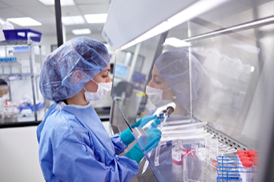LAS DIFERENTES CÉLULAS TIENEN DIFERENTES CICLOS DE VIDA, Y MUCHAS ESTÁN EN CONSTANTE REGENERACIÓN, PERO CUANDO SE PRODUCE UN DAÑO Y EL CUERPO NECESITA ACUDIR A UN NUEVO SUMINISTRO DE CÉLULAS PARA CURARSE A SÍ MISMO, ES DEPENDIENTE EN LA [CAPACIDAD QUE TIENE LAS CÉLULAS MADRE DE CREAR RÁPIDAMENTE MÁS CÉLULAS](http://www.epigenesys.eu/en/public/faq-common/107-what-do-stem-cells-do) PARA [REPARAR LA HERIDA](https://stemcells.nih.gov/sites/default/files/SCprimer2009.pdf). AQUÍ RESIDE EL POTENCIAL PARA LA INTRODUCCIÓN DE NUEVAS CÉLULAS MADRE PARA MEJORAR O PARA SER EL FACTOR DE CONDUCCIÓN EN EL PROCESO DE CURACIÓN.   
1. <https://n9.cl/cp80q> 2. <https://n9.cl/andrer>

<https://www.cirm.ca.gov/our-progress/definiciones-de-células-madre>



**DEFINICIONES DE CÉLULAS MADRE:**

EL TÉRMINO “CÉLULA MADRE” DE POR SÍ PUEDE PRESTARSE A CONFUSIÓN. EXISTEN MUCHOS TIPOS DIFERENTES DE CÉLULAS MADRE, CADA UNO DE ELLOS CON UN POTENCIAL MUY DISTINTO PARA TRATAR LAS ENFERMEDADES. LAS LLAMADAS CÉLULAS MADRE ADULTAS PROVIENEN DE CUALQUIER ÓRGANO, DESDE UN FETO HASTA UN ADULTO. TAMBIÉN SE DENOMINAN CÉLULAS MADRE TISULARES. LAS LLAMADAS CÉLULAS PLURIPOTENTES, CON CAPACIDAD DE FORMAR TODAS LAS CÉLULAS DEL CUERPO, PUEDEN SER CÉLULAS EMBRIONARIAS O CÉLULAS MADRE PLURIPOTENTES INDUCIDAS (IPS, POR SUS SIGLAS EN INGLÉS).

TODAS LAS CÉLULAS MADRE, YA SEAN TISULARES O PLURIPOTENTES, TIENEN LA CAPACIDAD DE DIVIDIRSE Y CREAR UNA COPIA IDÉNTICA DE ELLAS MISMAS. A ESTE PROCESO SE LE DENOMINA AUTORRENOVACIÓN. LAS CÉLULAS TAMBIÉN PUEDEN DIVIDIRSE PARA FORMAR CÉLULAS QUE SIGUEN DESARROLLÁNDOSE EN TIPOS DE TEJIDO MADURO DE HÍGADO, PULMONES, CEREBRO O PIEL.

¿QUÉ ES UNA CÉLULA MADRE EMBRIONARIA?

LAS CÉLULAS MADRE EMBRIONARIAS SÓLO EXISTEN EN LAS FASES MÁS TEMPRANAS DEL DESARROLLO EMBRIONARIO Y SE SIGUEN DESARROLLANDO HASTA FORMAR TODAS LAS CÉLULAS DEL CUERPO ADULTO. EN LOS HUMANOS, ESTAS CÉLULAS DEJAN DE EXISTIR TRANSCURRIDOS UNOS CINCO DÍAS DEL COMIENZO DEL DESARROLLO.

¿QUÉ ES UNA CÉLULA MADRE PLURIPOTENTE?

PLURIPOTENTE SIGNIFICA MUCHOS (PLURI) POTENCIALES (POTENTE). EN OTRAS PALABRAS, ESTAS CÉLULAS TIENEN EL POTENCIAL DE TOMAR FORMAS DIVERSAS EN EL CUERPO, INCLUIDA LA TOTALIDAD DE LOS MÁS DE 200 TIPOS DE CÉLULAS DISTINTOS.

¿QUÉ ES UNA CÉLULA MADRE ADULTA?

LO QUE COMÚNMENTE SE DENOMINAN CÉLULAS MADRE ADULTAS SON LAS LLAMADAS EN TÉRMINOS MÁS PRECISOS, CÉLULAS MADRE ESPECÍFICAS DE TEJIDOS. SE TRATA DE CÉLULAS ESPECIALIZADAS QUE SE ENCUENTRAN EN TEJIDOS DE ADULTOS, NIÑOS Y FETOS. SE CREE QUE EXISTEN EN LA MAYORÍA DE TEJIDOS DEL CUERPO, COMO LA SANGRE, EL CEREBRO, EL HÍGADO, LOS INTESTINOS O LA PIEL.

¿QUÉ ES UNA CÉLULA IPS?

UNA CÉLULA PLURIPOTENTE INDUCIDA (IPS) ES UNA CÉLULA EXTRAÍDA DE CUALQUIER TEJIDO DE UN NIÑO O UN ADULTO QUE SE HA MODIFICADO GENÉTICAMENTE PARA QUE SE COMPORTE COMO UNA CÉLULA MADRE EMBRIONARIA. COMO SUGIERE EL NOMBRE, ESTAS CÉLULAS SON PLURIPOTENTES, LO QUE SIGNIFICA QUE TIENEN LA CAPACIDAD DE FORMAR TODOS LOS TIPOS DE CÉLULAS ADULTAS.

¿QUÉ ES UNA CÉLULA MADRE CANCEROSA?

LAS CÉLULAS MADRE CANCEROSAS REPRESENTAN UN SUBCONJUNTO DE LAS CÉLULAS CANCEROSAS QUE PUEDEN AUTORRENOVARSE, PROPAGAR EL CÁNCER Y DIFERENCIARSE EN LOS MUCHOS TIPOS DE CÉLULAS QUE SE ENCUENTRAN EN UN TUMOR.  LAS CÉLULAS MADRE CANCEROSAS SON UN CONCEPTO RELATIVAMENTE NUEVO, PERO HAN GENERADO MUCHO ENTUSIASMO ENTRE LOS INVESTIGADORES DEL CÁNCER PORQUE PUEDEN LLEVAR AL DISEÑO DE TERAPIAS MÁS EFICACES CONTRA LA ENFERMEDAD. NO OBSTANTE, LOS INVESTIGADORES SIGUEN DEBATIENDO QUÉ TIPOS DE TUMORES CONTIENEN ESTAS CÉLULAS. EN LOS CÁNCERES QUE SE VEN IMPULSADOS POR LAS CÉLULAS MADRES CANCEROSAS, SE CREE QUE SON ESTAS CÉLULAS LA FUENTE DE TODAS LAS CÉLULAS QUE CONFORMAN EL CÁNCER. LOS TRATAMIENTOS CONVENCIONALES CONTRA EL CÁNCER, COMO LA QUIMIOTERAPIA, PUEDEN DESTRUIR TAN SÓLO LAS CÉLULAS QUE FORMAN LA MAYOR PARTE DEL TUMOR, DEJANDO LAS CÉLULAS MADRE CANCEROSAS INTACTAS Y DISPUESTAS PARA ORIGINAR UN TUMOR RECURRENTE. BASÁNDOSE EN ESTA HIPÓTESIS, LOS INVESTIGADORES ESTÁN TRATANDO DE ENCONTRAR TRATAMIENTOS QUE DESTRUYAN LAS CÉLULAS MADRE CANCEROSAS CON LA ESPERANZA DE QUE MEJOREN LAS OPORTUNIDADES DE TRATAR EL CÁNCER DE UN PACIENTE.

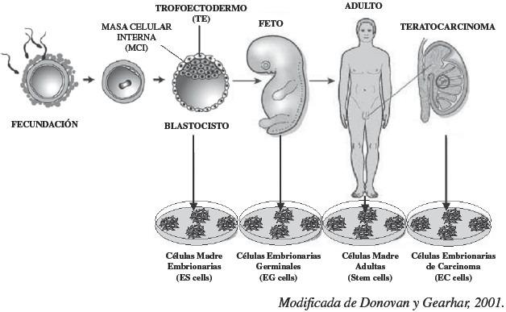

<https://n9.cl/fi5uk>